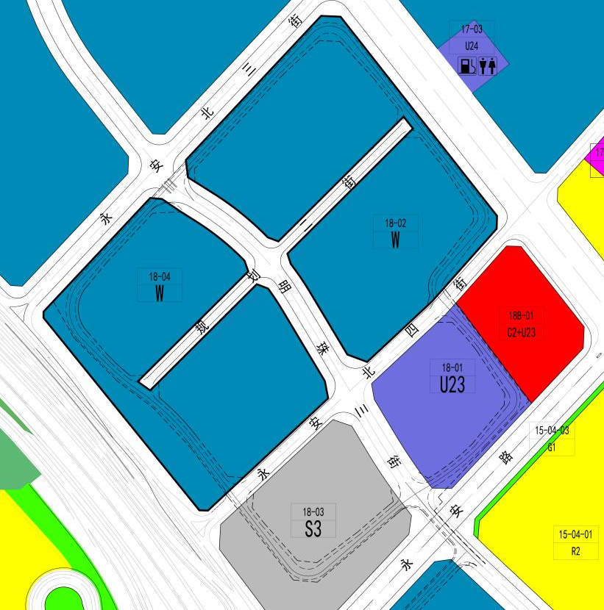
地块控制指标一览表
地块编号 | 用地代码 | 用地性质 | 用地面积  （㎡） | 容积率 | 配套设施设置 | 备注
18-02 | W | 物流仓储用地 | 59418 | 1.5-2.5 | — | 现状旧村搬迁（规划改变其用地性质）
18-04 | W | 物流仓储用地 | 52180 | 1.5-2.5 | — | 规划
— | S2 | 城市道路用地 | 5906 | — | — | 规划

